РОССИЙСКАЯ ФЕДЕРАЦИЯ
АДМИНИСТРАЦИЯ МАРИТУЙСКОГО
СЕЛЬСКОГО ПОСЕЛЕНИЯ
Иркутская область, Слюдянский район
с. Маритуй 7

П О С Т А Н О В Л Е Н И Е

от 25.03.2019 г. № 9
«Об изменении почтового адреса»

В связи с приведением адресного хозяйства в порядок на основании статьи 14 Федерального закона № 131-ФЗ от 06.10.2003г. «Об общих принципах организации местного самоуправления в РФ», ст. 9 Федерального закона от 28.12.2013г № 443-ФЗ «О федеральной информационной адресной системе и о внесении изменений в Федеральный закон «Об общих принципах организации местного самоуправления в Российской Федерации», постановлением Правительства Российской Федерации от 19.11.2014г. № 1221 «Об утверждении правил присвоения, изменения и аннулирования адресов, закона Иркутской области от 02.12.2004г. № 72-ОЗ «О статусе и границах муниципального образования Слюдянский район Иркутской области и Устава Маритуйского муниципального образования,
ПОСТАНОВЛЯЮ:
- Внести изменения в адрес дома с кадастровым номером № 38:25:060101:70, площадью 156,7кв.м., ранее имевший адрес: Иркутская область, р-н. Слюдянский, с. Маритуй, д. 8, считать новый почтовый адрес: Российская Федерация, 665920, Иркутская область, Слюдянский район, село Маритуй, дом № 2.

- Внести изменения в адрес квартиры с кадастровым номером № 38:25:060101:80, площадью 30,4 кв.м., ранее имевший адрес: Иркутская область, р-н. Слюдянский, с. Маритуй, д. 8, кв. 1 считать новый почтовый адрес: Российская Федерация, 665920, Иркутская область, Слюдянский район, село Маритуй, дом № 2, квартира № 1.

- Внести изменения в адрес квартиры с кадастровым номером № 38:25:060101:78, площадью 50,2 кв.м., ранее имевший адрес: Иркутская область, р-н. Слюдянский, с. Маритуй, д. 8, кв. 2 считать новый почтовый адрес: Российская Федерация, 665920, Иркутская область, Слюдянский район, село Маритуй, дом № 2, квартира № 2.

- Внести изменения в адрес квартиры с кадастровым номером № 38:25:060101:77, площадью 28,2 кв.м., ранее имевший адрес: Иркутская область, р-н. Слюдянский, с. Маритуй, д. 8, кв. 3 считать новый почтовый адрес: Российская Федерация, 665920, Иркутская область, Слюдянский район, село Маритуй, дом № 2, квартира № 3.

- Внести изменения в адрес квартиры с кадастровым номером № 38:25:060101:81, площадью 36 кв.м., ранее имевший адрес: Иркутская область, р-н. Слюдянский, с. Маритуй, д. 8, кв. 4 считать новый почтовый адрес: Российская Федерация, 665920, Иркутская область, Слюдянский район, село Маритуй, дом № 2, квартира № 4.

- Внести изменения в адрес квартиры с кадастровым номером № 38:25:060101:79, площадью 11,9 кв.м., ранее имевший адрес: Иркутская область, р-н. Слюдянский, с. Маритуй, д. 8, кв. 5 считать новый почтовый адрес: Российская Федерация, 665920, Иркутская область, Слюдянский район, село Маритуй, дом № 2, квартира № 5.

- Данное постановление предоставить в областное государственное унитарное предприятие «Областной центр технической инвентаризации», Слюдянский центр технической инвентаризации, в МКУ «Комитет по управлению муниципальным имуществом и земельным отношениям муниципального образования Слюдянский район», Слюдянское отделение БТИ, управление федеральной службы государственной регистрации, кадастра и картографии по Иркутской области.

- Постановление вступает в силу с момента подписания и подлежит публикации в сети интернет на официальном сайте Слюдянского района во вкладке городские сельские поселения \Маритуйское МО.

- Контроль за исполнением постановления оставляю за собой.

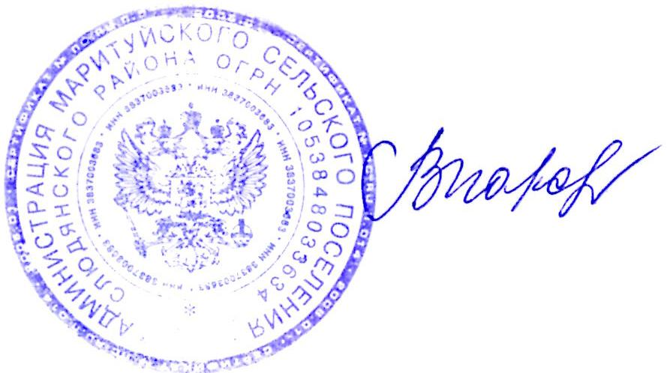
Глава администрации В.А.Парфёнова

